**计导非课系列 第三节 软件**

导语：

没有软件，计算机就是一个箱子。

这句话道出了软件的作用。计算机功能很强大，而我们日常生活中所有东西的实现都是靠的软件。没有软件，计算机就没有如此广泛的用途了。在这一节里，我们将聚焦计算机软件，体会软件和硬件的关系，初步理解我们写代码生成的程序背后，到底是什么。

另外说一句，这部分在考纲里面：  
选择填空：软件的种类 软件功能分类

**博文目录**

* 计算机软件
* 系统软件
* 应用软件

**概念图**

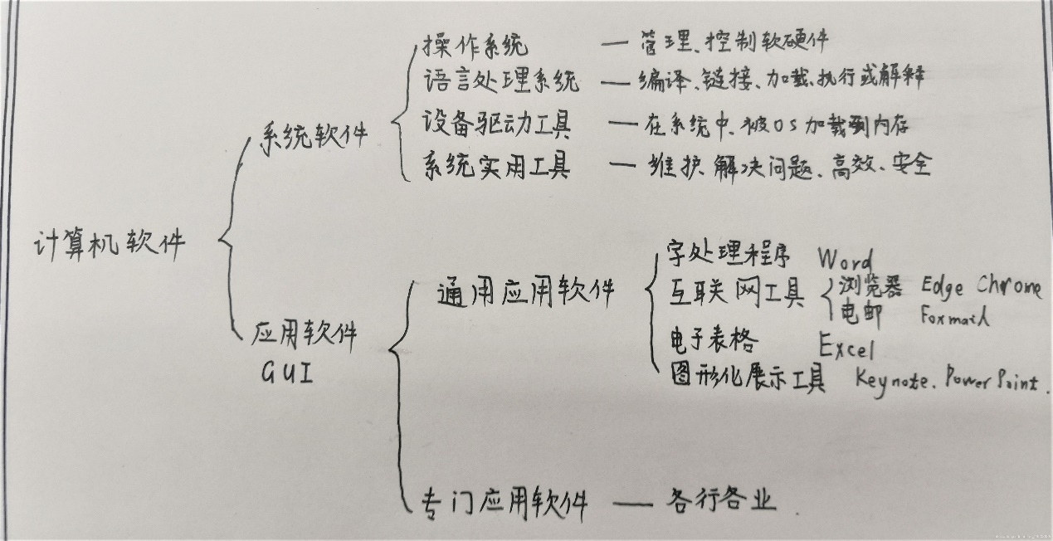

**计算机软件**

**软件概念**

软件是一系列按特定顺序组织的计算机数据和指令的集合。

**分类**

系统软件、应用软件  
软件同时包括与程序有关的文档，即：  
软件=程序+文档 的集合体

**相关定义**

与计算机操作系统有关的计算机程序、规程、规则，以及可能有的文件、文档及数据。  
其他定义：下面三条共同构成  
1．运行时，能够提供所要求功能和性能的指令或计算机程序集合。  
2．程序能够满意地处理信息的数据结构。  
3．描述程序功能需求以及程序如何操作和使用所要求的文档。  
•以开发语言作为描述语言，可以认为：软件=程序+数据+文档

**软件特点**

简单说：摸不着、智慧结晶、需要维护、依赖硬件、可重复利用  
•无形的，没有物理形态，只能通过运行状况来了解功能、特性、和质量  
•包含大量的脑力劳动，逻辑思维、智能活动和技术水平是软件产品的关键  
•软件不会像硬件一样老化磨损，但存在缺陷维护和技术更新  
•软件的开发和运行必须依赖于特定的计算机系统环境，对于硬件有依赖性，为了减少依赖，开发中提出了软件的可移植性  
•软件具有可复用性，软件开发出来很容易被复制，从而形成多个副本

**硬件、系统软件、应用软件关系**

图例：  
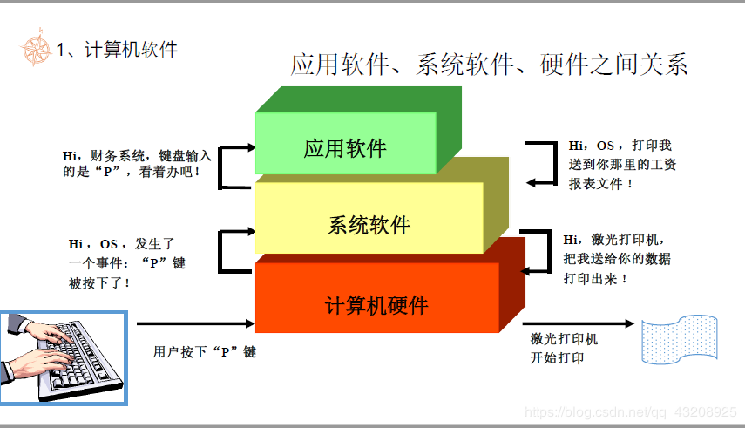  
用户进行操作，是对硬件的操作。硬件告诉OS，OS告诉正在执行的软件。软件告诉OS要给硬件发送什么指令，从而达到了目的。

**系统软件**

简单说，它连接了外设和主机，让应用程序和硬件之间可以正常使用。

**概念**

系统软件是指控制和协调计算机及外部设备,支持应用软件开发和运行的系统，是无需用户干预的各种程序的集合。

**主要功能**

主要功能是调度、监控和维护计算机系统；负责管理计算机系统中各种独立的硬件，使得它们可以协调工作。

**诞生：为了满足管理和控制计算机的要求**

不应该把读取按键是怎样实现的这种东西让开发应用程序的程序猿们实现，而应该统一整合到一个地方，这样可以大大提高效率。

**包括**

* 操作系统
* 语言处理系统
* 设备驱动程序
* 系统实用工具
* ……

**操作系统 Operating System**

**概念**

管理和控制计算机硬件与软件资源的计算机程序，是直接运行在“裸机”上的最基本的系统软件，任何其他软件都必须在操作系统的支持下才能运行。

**基本功能**

* **处理器管理** 在多个程序之间分配处理器时间 使其高效运转
* **存储器管理** 内存分配回收 地址转换内存保护 内存的虚拟存储器扩充
* **设备管理**
* **文件管理** 建立 读写 复制 删除
* **作业管理**

**分类**

单用户  
多用户  
实时 RTOS  
分时

**运行方式**

ROM中BIOS从外存读入OS并运行，之后OS可以运行其他应用程序了。  
上一节有提到。  
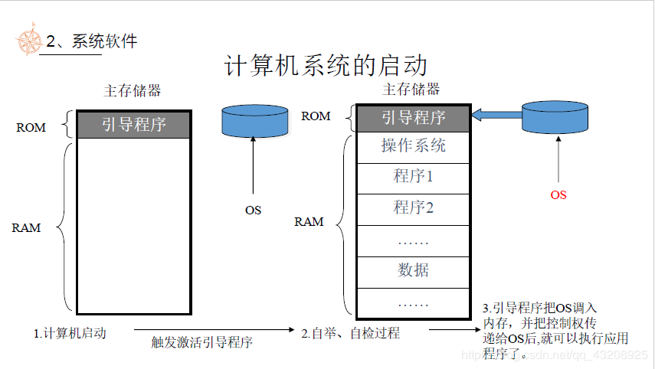

**语言处理系统**

**概念**

将用高级语言或汇编语言编写的程序（源程序，Source program）翻译成等价的机器语言程序。  
也就是一个小小翻译官  
它可以判断语法，但是语义需要程序员的努力

**类型**

* 编译程序
* 汇编程序
* 链接程序
* 解释程序  
  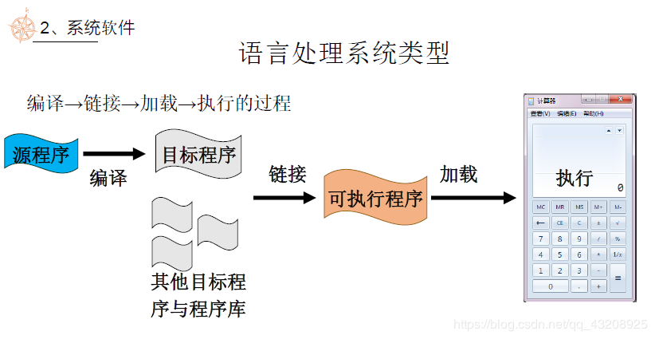  
  编译 链接 加载 执行

**设备驱动程序**

大部分设备驱动程序是在计算机启动时被操作系统加载到内存中并开始运行的，还有一些就包含在操作系统之中(.sys)。

**系统实用程序**

专门用于系统维护  
解决问题 提高效率和安全性  
•帮助诊断与排除系统故障（Troubleshooting）  
•防病毒（Antivirus）  
•安装（Install）和卸载（Uninstall）计算机中的程序  
•对系统中的程序和数据进行备份（Backup）和恢复（Recovery）  
•对文件进行压缩（Compression），以减少存储空间，提高传送速度

**应用软件**

**概念**

信息系统或者计算机的使用者最终使用的那些软件  
（最终用户， end users）  
特征：界面友好GUI(Graphical User Interface) 可以防止end users的错误

**分类**

* **通用应用软件**  
  广泛使用，完成常见任务
* **专门应用软件**  
  特定领域 完成专门任务

**举例**

**通用应用软件**

字处理程序 Word WPS  
互联网工具 浏览器Chrome 电子邮件Foxmail  
电子表格 Excel WPS  
图形化展示 PowerPoint Keynote

**专门应用软件**

各个领域